CORAZÓN DE GUERRERO

—Furia de Dragones—

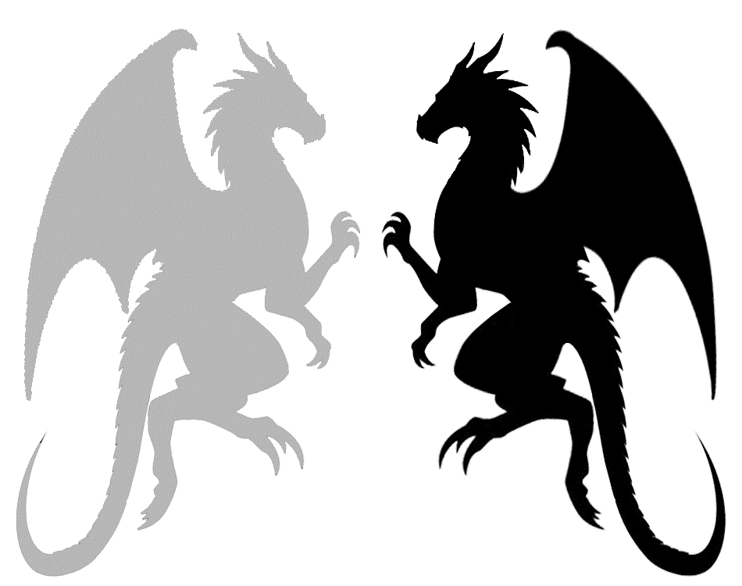

Gonzalo Cajaraville

CAPÍTULO I

—El reconocimiento—

1

Las palabras se clavaban en sus oídos como dagas, ya no se trataba de una simple reprimenda, aquello se convertía en una tortura mental. El niño observaba la figura de su padre como al verdugo de un ritual macabro. En sus diminutas manos aún conservaba los restos de una rosa sureña, fina y bella en su estilo, pero de contextura sumamente frágil. La flor se resquebrajaba a lo igual que la confianza del pequeño.

—Te he dicho una y mil veces cómo debes sostenerla y fallaste otra vez, ¡eres un idiota! —increpó el noble caballero a su hijo en la rosaleda del jardín real, mientras intentaba transmitirle sus dotes en jardinería.

El niño no emitió palabra, tan sólo asintió, y presionó instintivamente y con fuerzas la flor que sostenía. Una de las espinas se enterró en su palma y, de inmediato, sintió un agudo pinchazo que lo estremeció intensamente.

Aron despertó del mal sueño sobresaltado y aturdido. Aún le parecía sentir afectada su mano por la herida, pero incluso más su mente por las perturbadoras frases de su progenitor. Al escapar de la confusión, sintió alivio al saber que no había sido real y que su padre se encontraba muy lejos.

El joven estaba a la deriva en un rudimentario bote pesquero, su cuerpo, un poco entumecido, padecía la mala postura en el que se había quedado dormido, sin siquiera darse cuenta cómo había sucedido. Se tomó un instante para recuperarse del mal trago, pero se sobresaltó ante el roce helado de un metal en su pecho. Internó su mano por entre medio de sus prendas y tomó el objeto que lo incomodaba: se trataba de la medalla que le había obsequiado el rey Gregor un tiempo atrás cuando lo había condecorado por salvar a la princesa. Había llevado esa insignia con orgullo, pero hoy no hacía otra cosa más que recordarle su desdicha y los motivos por los que se encontraba en medio de la nada escapando de su pasado.

Sin pensarlo dos veces, tomó el galardón con furia y lo arrancó de su cuello, no quiso perder tiempo en desatar la cinta que lo sujetaba, no podía sostenerlo encima ni un segundo más. Observó la medalla en su mano por última vez y la arrojó con violencia hacia un costado, rebotó un par de veces en el agua como resistiéndose a su destino inexorable hasta hundirse definitivamente.

Así pudo desprenderse de la última pieza material que lo vinculaba a su antigua vida, pero las ataduras en su mente eran mucho más profundas, y no podían esfumarse de un simple tirón.

El recuerdo de Elena lo abordaba, tan implacable como la marea creciente, arrastrándolo al mismo sentimiento de fracaso que lo azotaba desde hacía días, cuando Eros se había hecho presente en el reino y para cambiar drásticamente su destino. Le resultaba imposible desacoplar ese desamor del interminable odio que sentía por Eros, quien a su juicio era injustamente consentido por la voluntad de los dioses. El amor y el odio eran las dos caras de una misma moneda que no importaba de qué lado cayera, el resultado era siempre el igual: dolor y resentimiento. No podía hacer otra cosa más que cegarse por ese sentimiento y permitir que la furia sea su impulso. Con la amargura a cuestas, tomó los remos y corrigió el rumbo.

A pesar de que sus ojos se habían acostumbrado a la penumbra, sólo había vestigios de la nada misma en el horizonte. Las aguas del Lago de los Dioses, a menudo placidas, se mecían más nerviosas de lo habitual. El suceso era extraño considerando que ya habían posado numerosas lunas desde que el invierno había abandonado Tibur, este tipo de anomalías era considerado un mal augurio entre los pescadores. De todos modos, Aron no deparaba en supersticiones y su meta estaba clara: llegar al Norte.